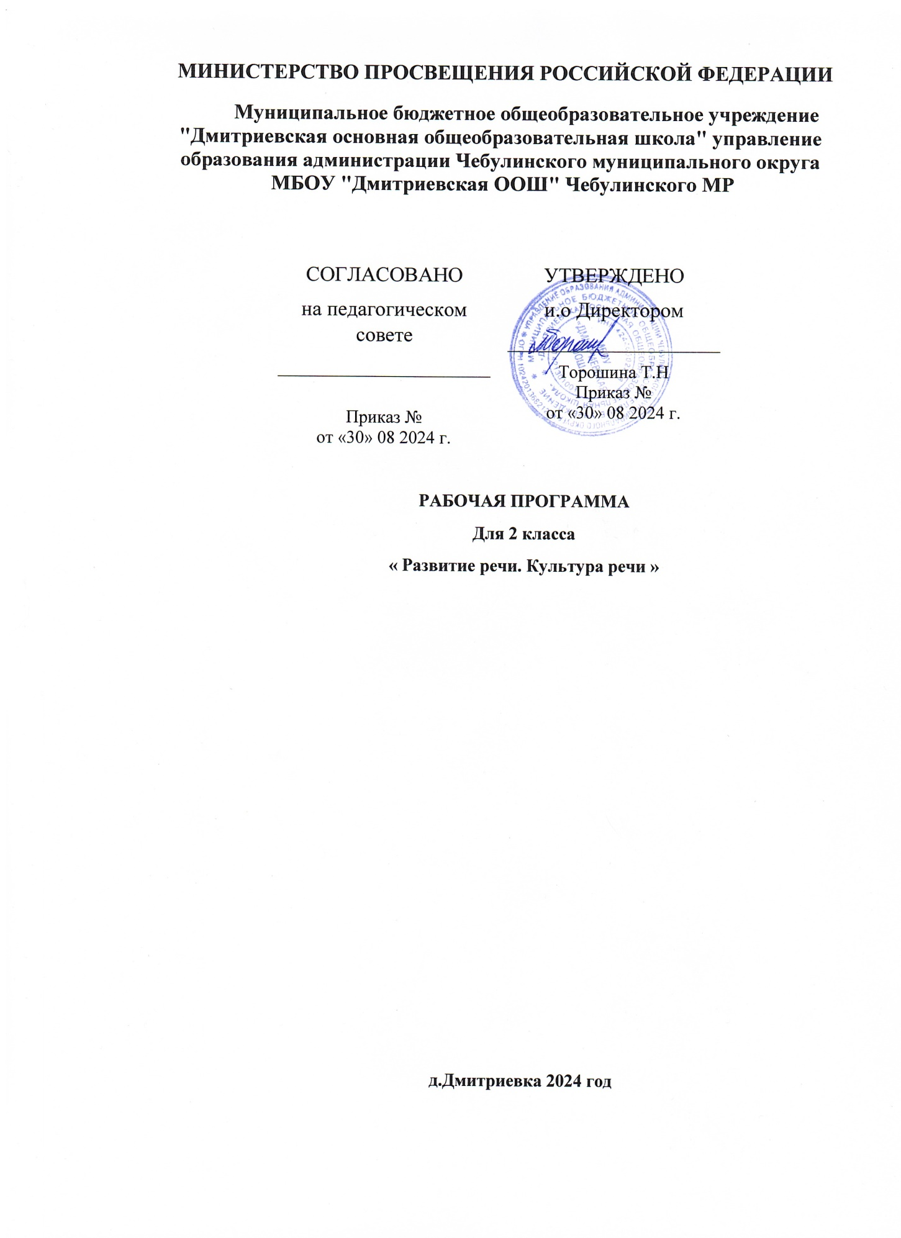

ПОЯСНИТЕЛЬНАЯ ЗАПИСКА

Рабочая программа учебного курса «Развитие речи» на уровне начального

общего образования составлена на основе Федерального государственного

образовательного стандарта начального общего образования Федерального

государственного образовательного стандарта общего начального образования

(приказ Минобрнауки РФ № 373 от 6 октября 2009 г и также ориентирована на

целевые приоритеты, сформулированные в федеральной рабочей программе

воспитания.

ЦЕЛИ ИЗУЧЕНИЯ УЧЕБНОГО КУРСА

-повышение уровня языкового развития, формирование коммуникативной

компетенции младших школьников в основных видах речевой деятельности:

произношении, говорении, чтении и письме, а также начальных

представлений о единстве и многообразии языкового и культурного

пространства, о языке как основе национального самосознания.

Задачи рабочей программы:

- обеспечение правильного усвоения учащимися достаточного лексического

запаса, грамматических форм, синтаксических конструкций;

- создание речевых ситуаций, стимулирующих мотивацию развития речи

учащихся;

- формирование речевых интересов и потребностей младших школьников;

- воспитание познавательного интереса к родному языку;

- решение проблемы интеллектуального развития младших школьников;

- способствование более прочному и сознательному усвоению изученного на

уроке;

- содействие развитию речи детей.

ОБЩАЯ ХАРАКТЕРИСТИКА КУРСА

Язык - это средство общения людей, орудие формирования и выражения

мыслей и чувств, средство усвоения новой информации, новых знаний. Но

для того чтобы эффективно воздействовать на разум и чувства, носитель

данного языка должен хорошо владеть им, то есть обладать речевой

культурой. Владение словом - инструментом общения, мышления - это

первооснова интеллекта ребѐнка. Мышление не может развиваться без

языкового материала. Начальный школьный период - одна из наиболее

важных ступеней в овладении речью.

Дети овладевают родным языком через речевую деятельность, через

восприятие речи и говорение. Вот почему так важно создавать условия для

речевой деятельности детей.

Наиболее слабым звеном в общей системе обучения родному языку

является работа по развитию связной речи учащихся. Для реализации

развития связной речи учащихся используется программа «Школа развития

речи» Т.Н. Соколовой.

Важнейшей особенностью курса «Развитие речи» является

его коммуникативная направленность, которая предполагает

целенаправленное обучение школьников осуществлению всех видов речевой

деятельности: говорения, слушания, письма, чтения.

В основе создания данной программы лежат принципы научности,

доступности, систематичности и последовательности, связи теории с

практикой, сознательности и активности, наглядности, преемственности и

перспективности, развития, творчества, психологической комфортности,

перехода от совместной учебно-познавательной деятельности к

самостоятельной деятельности ученика.

Наряду с данными принципами имеются особенности, которыми

определяют содержание и формы, виды, методы проведения занятий.

Основными из них являются следующие:

-связь занятий, в рамках данной программы, с уроками русского

языка. Сущность его заключается в том, что основой должны являться

знания, полученные учащимися на уроках русского языка. С опорой на эти

знания совершенствуются речевые навыки учащихся;

-учет индивидуальных особенностей учащихся. Содержание работы

-должно определяться с учетом индивидуальных интересов школьников и

способствовать развитию каждого ученика;

-занимательность является одним из основных условий пробуждения и

поддержания интереса к работе и достигается главным образом путем

использования материалов занимательной грамматики - игр, шарад, ребусов,

загадок, а также путем привлечения средств наглядности - картин, слайдов,

презентаций. Однако занимательность в данной программе не сводится к

развлекательности. Занимательность - это то, что удовлетворяет

интеллектуальные запросы учащихся, развивает у них любознательность.

Для учащихся начальных классов занимательно то, что имеет практическое

значение, т. е. приводит к практическому овладению русским языком;

-использование разнообразных форм и видов работы. Интерес учащихся

поддерживается не только содержанием проводимых занятий, но и их

разнообразием, необычностью их форм и видов, отличных от уроков, а также

необычностью формулировки тем занятий, формы преподнесения языкового

материала.

Данная программа предполагает, что в ходе изучения лингвистического

материала и на его базе одновременно формируется и совершенствуется

целый ряд интеллектуальных качеств личности: восприятие, внимание,

формы мышления - наглядно-действенное, наглядно-образное, словеснологическое.

МЕСТО КУРСА В УЧЕБНОМ ПЛАНЕ

На изучение курса «Развитие речи» во 2 классе выделяется— 34 ч (1 ч в

неделю).

I. Планируемые результаты учебного курса

Личностные:

формирование у обучающихся основ российской гражданской идентичности;

готовность обучающихся к саморазвитию; мотивацию к познанию и

обучению;

ценностные установки и социально значимые качества личности;

активное участие в социально значимой деятельности;

становление ценностного отношения к своей Родине - России;

осознание своей этнокультурной и российской гражданской идентичности;

сопричастность к прошлому, настоящему и будущему своей страны и

родного края;

уважение к своему и другим народам;

первоначальные представления о правах и ответственности, уважении и

достоинстве человека, о нравственно-этических нормах поведения и

правилах межличностных отношений;

признание индивидуальности каждого человека;

проявление сопереживания, уважения и доброжелательности;

неприятие любых форм поведения, направленных на причинение

физического и морального вреда другим людям;

бережное отношение к физическому и психическому здоровью

бережное отношение к природе;

неприятие действий, приносящих ей вред.

самостоятельность в познании.

Метапредметные:

Овладение универсальными учебными познавательными действиями:

находить закономерности и противоречия в рассматриваемых фактах,

данных и наблюдениях на основе предложенного педагогическим

работником алгоритма;

выявлять недостаток информации для решения учебной (практической)

задачи на основе предложенного алгоритма;

устанавливать причинно-следственные связи в ситуациях, поддающихся

непосредственному наблюдению или знакомых по опыту, делать выводы;

2) базовые исследовательские действия:

с помощью учитиеля формулировать цель, планировать изменения объекта,

ситуации;

сравнивать несколько вариантов решения задачи, выбирать наиболее

подходящий (на основе предложенных критериев);

проводить по предложенному плану опыт, несложное исследование по

установлению особенностей объекта изучения и связей между объектами

(часть - целое, причина - следствие);

формулировать выводы и подкреплять их доказательствами на основе

результатов проведенного наблюдения (опыта, измерения, классификации,

сравнения, исследования);

3) работа с информацией:

выбирать источник получения информации;

согласно заданному алгоритму находить в предложенном источнике

информацию, представленную в явном виде;

Овладение универсальными учебными коммуникативными действиями:

1) общение:

воспринимать и формулировать суждения, выражать эмоции в соответствии

с целями и условиями общения в знакомой среде;

проявлять уважительное отношение к собеседнику, соблюдать правила

ведения диалога;

признавать возможность существования разных точек зрения;

корректно и аргументированно высказывать свое мнение;

строить речевое высказывание в соответствии с поставленной задачей;

создавать устные и письменные тексты (описание, рассуждение,

повествование);

подбирать иллюстративный материал (рисунки, фото, плакаты) к тексту

выступления;

2) совместная деятельность:

принимать цель совместной деятельности, коллективно строить действия по

ее достижению: распределять роли, договариваться, обсуждать процесс и

результат совместной работы;

проявлять готовность руководить, выполнять поручения, подчиняться;

ответственно выполнять свою часть работы;

оценивать свой вклад в общий результат;

выполнять совместные проектные задания с опорой на предложенные

образцы.

42.3. Овладение универсальными учебными регулятивными действиями:

1) самоорганизация:

планировать действия по решению учебной задачи для получения результата;

выстраивать последовательность выбранных действий;

2) самоконтроль:

корректировать свои учебные действия для преодоления ошибок.

Предметные результаты

Ученик 2 класса научится:

-выделять в тексте изобразительно- выразительные средства языка,

определять их значение и назначение, использовать при создании текста в

художественном стиле.

-воспринимать на слух тексты в исполнении учащихся; осознанно,

правильно, выразительно читать вслух.

-по ходу чтения представлять картины, устно выражать(рисовать) то,

что представили.

-самостоятельно прогнозировать содержание текста по заглавию,

фамилии автора, иллюстрации, ключевым словам.

-самостоятельно формулировать главную мысль текста.

СОДЕРЖАНИЕ УЧЕБНОГО КУРСА

Речь(2ч)

Устная и письменная речь. Особенности устной речи: окраска голоса,

громкость, темп. Умение регулировать громкость речи, темп речи,

пользоваться дыханием в процессе речи. Умение выразительно читать

небольшой текст по образцу, данному учителем. Знание нескольких скороговорок.

Культура общения.(3ч)

Волшебные слова. Слова - выражения просьбы, благодарности, извинения.

Слова - выражения приветствия, прощания.

Умение пользоваться словами - выражениями приветствия, прощания,

извинения, благодарности в .

собственной речевой практике с учѐтом конкретной ситуации общения.

Текст. (28 ч)

Понятие о тексте. Тема текста. Умение отличать текст от отдельных

предложений, не объединѐнных общей темой. Вычленение опорных слов в

тексте. Определение границ предложений. Озаглавливание. Основная

мысль в тексте. Выделение частей текста, составление плана. Определение

последовательности событий согласно содержанию текста. Выбор

пословиц, соответствующих теме текста. Восстановление

деформированного текста.

Резервное время (1ч)

Тематическое планирование по развитию речи

КЛАСС

№ п/п Наименование разделов и

тем программы

Количество

часов

Электронные

(цифровые)

образовательные

ресурсы Всего

1 Речь 2

2 Культура общения 3

3 Текст 28

4 Резервное время. 1

ОБЩЕЕ КОЛИЧЕСТВО ЧАСОВ ПО

ПРОГРАММЕ 34

Поурочное планирование

№

урока

Тема урока Кол-во

часов

Электронные

цифровые

образовательные

ресурсы

1. Устная и письменная речь. 1

2. Роль речи в жизни людей. 1

3. Культура речи. Вежливые слова. 1 Яндекс.Учебник

4. Пословицы. 1

5. Учимся рассуждать. 1

6. Заглавие текста. 1

7. Тема текста. 1 Яндекс.Учебник

8. Основная мысль текста. 1

9. План текста. 1

10. План текста.. 1

11. Работа с текстом. Деление текста на предложения. 1

12. Работа с текстом. Выбор подходящего заголовка. 1

13. Работа с текстом В. Бахревского. 1

14. Работа с текстом И. Соколова- Микитова. 1

15. Работа с текстом Л.Яхтина. 1

16. Работа с текстом А.Тихонова. 1

17. Работа с текстом из энциклопедии. 1

18. Работа с текстом К. Ушинского. 1

19. Работа с текстом И. Соколова- Микитова. 1

20. Работа с текстом Е.Пермяка. 1

21. Работа с текстом И. Соколова- Микитова. 1

22. Работа с текстом С Михалкова. 1

23. Работа с текстом Г. Цыферова. 1

24. Работа с текстом Г. Цыферова. 1

25. Работа с текстом В. Кологрив. 1

26. Работа с текстом С. Аксакову. 1

27. Работа с текстом Ш.Перро 1

28. Работа с текстом Ш.Перро 1

29. Работа с текстом Н. Юрцевича 1

30. Работа с текстом С. Юцзунь 1

31. Работа с текстом В. Танайсийчук 1

32. Работа с текстом В.Коржикова 1

33 Работа с текстом В. Коржикова 1

34 Итоговое занятие 1

УЧЕБНО-МЕТОДИЧЕСКОЕ ОБЕСПЕЧЕНИЕ

ОБРАЗОВАТЕЛЬНОГО ПРОЦЕССА

ОБЯЗАТЕЛЬНЫЕ УЧЕБНЫЕ МАТЕРИАЛЫ ДЛЯ УЧЕНИКА

Крылова О. Н. Чтение. Работа с текстом: 2 класс. ФГОС/ О.Н. Крылова.-М.:

Издательство «Экзамен», Серия «Учебно- методический комплект».

МЕТОДИЧЕСКИЕ МАТЕРИАЛЫ ДЛЯ УЧИТЕЛЯ

Крылова О. Н. Чтение. Работа с текстом: 2 класс. ФГОС/ О.Н. Крылова.-М.:

Издательство «Экзамен», Серия «Учебно- методический комплект».

ЦИФРОВЫЕ ОБРАЗОВАТЕЛЬНЫЕ РЕСУРСЫ И РЕСУРСЫ СЕТИ

ИНТЕРНЕТ

Учи.ру

Яндекс.Учебник

http://school-collection.edu.ru/

http://www.uchportal.ru